臺北市中山區中山國小七十七週年校慶暨體育表演會各年級邀請卡封面得獎作品
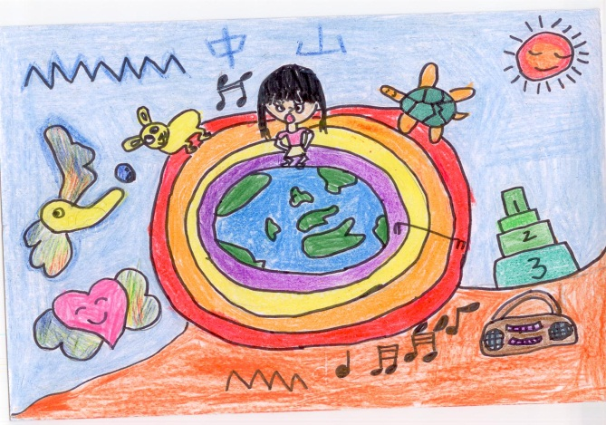 | 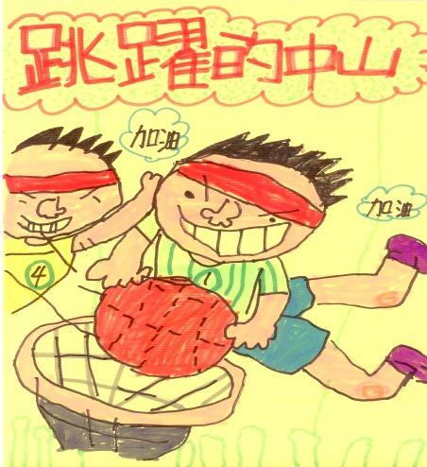
一年級封面109陳彥如 | 二年級封面208薛丞祐
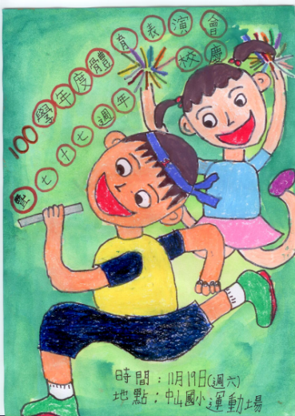 | 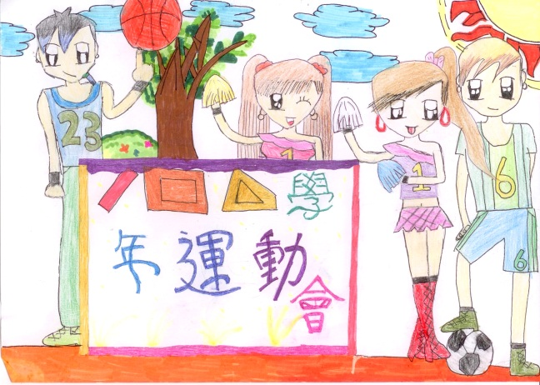
三年級封面303王丞智 | 四年級封面406林華倩
 | 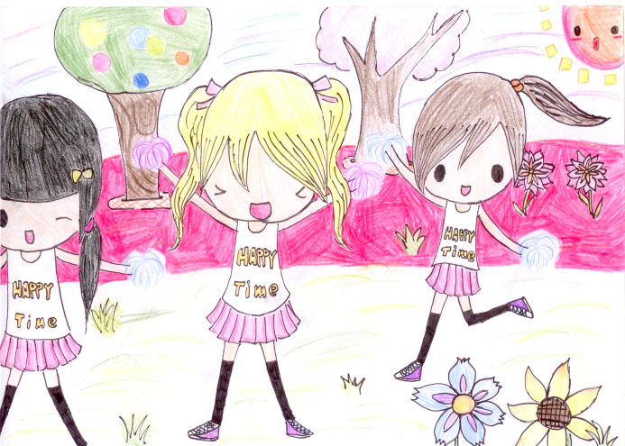
五年級封面501鄭孟涵 | 六年級封面 610孫瑜彣

